**Consulta 1:**

Extrae detalles de anuncios, sitios turísticos y empresas.

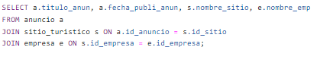

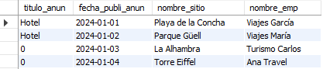

**Consulta 2:**

extrae detalles de usuarios, reservas y sus estados desde la tabla usuario

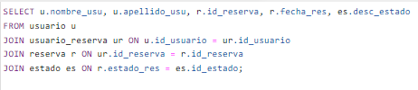

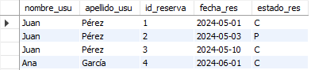

**Consulta 3:**

mostrar detalles de usuarios, sitios turísticos y empresas desde la tabla usuario

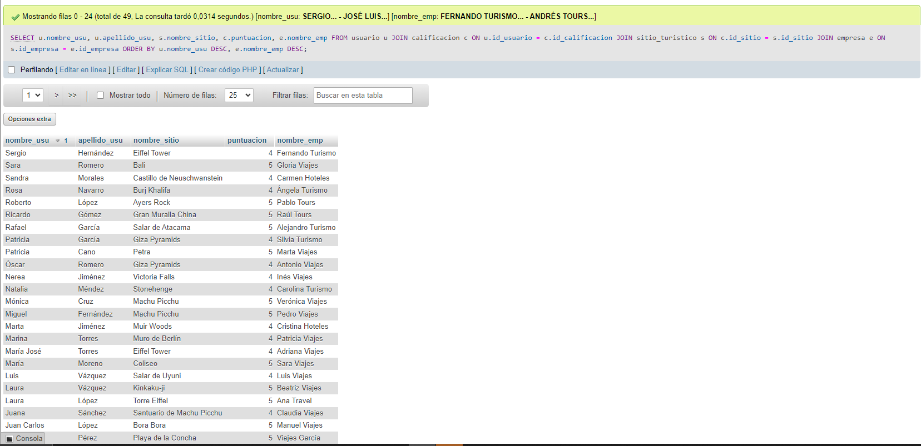

**Consulta 4:**

### Obtener los nombres completos de usuarios y sus itinerarios ordenados por fecha en orden descendente

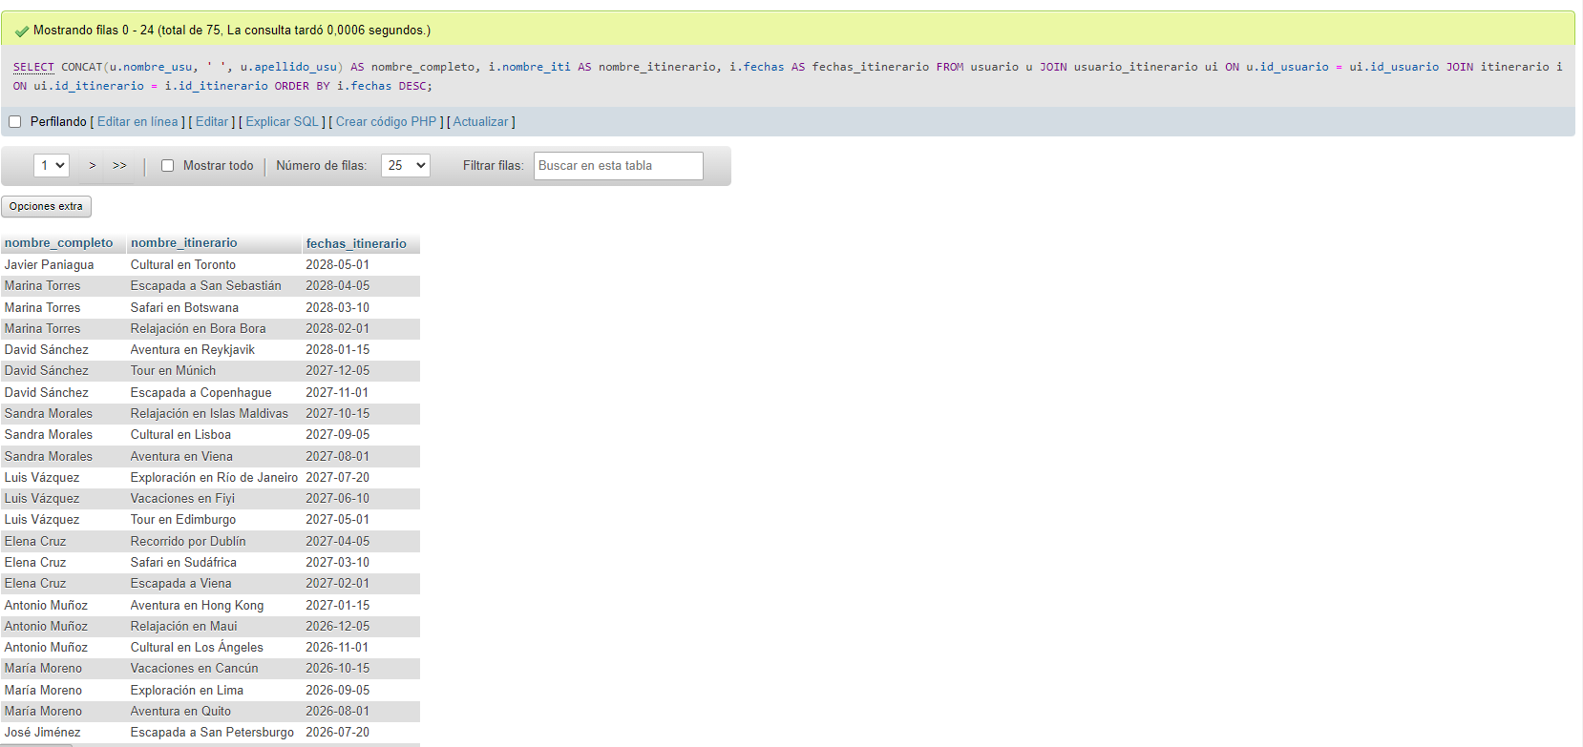

**Consulta 5:**

### Obtener los nombres completos de usuarios y sus itinerarios ordenados por fecha en orden descendente

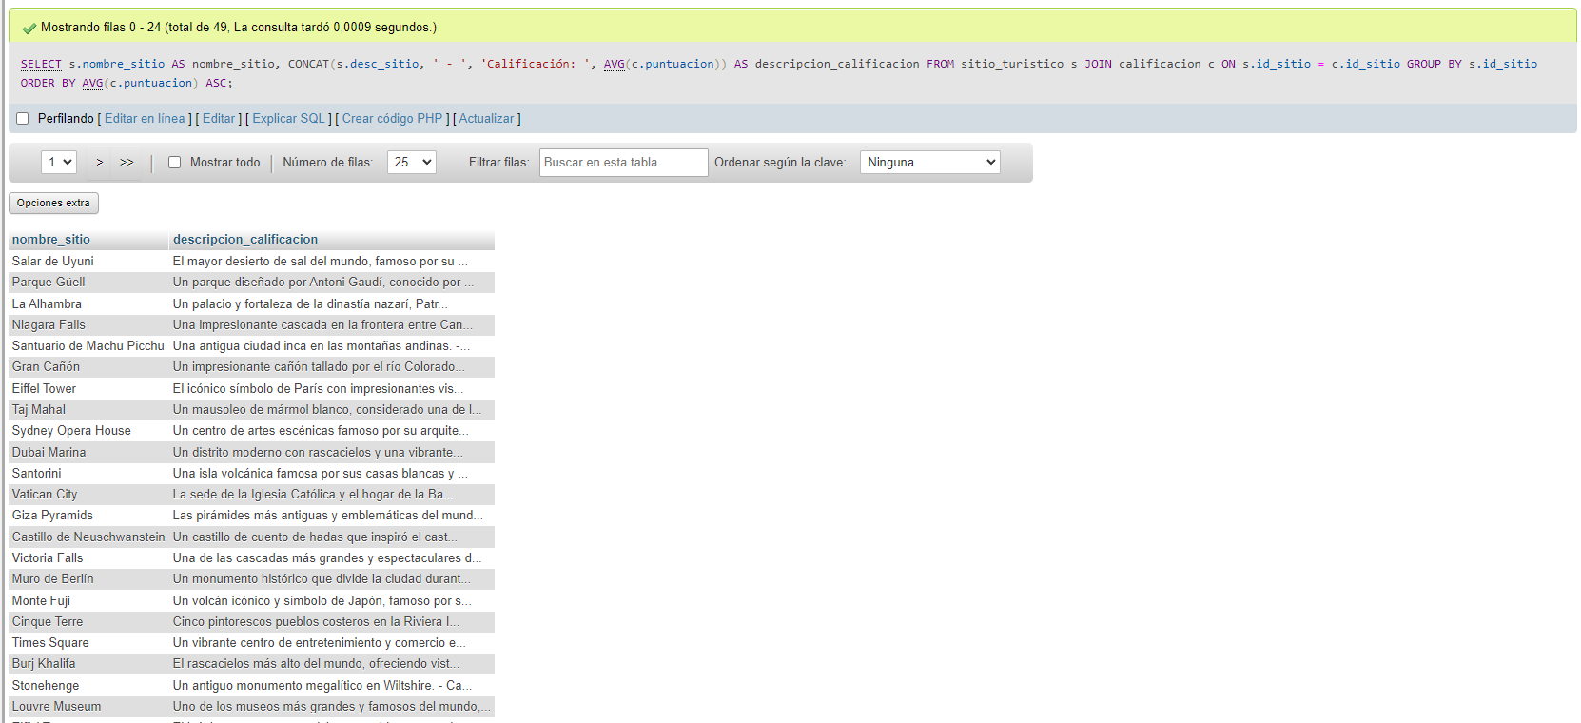

**Consulta 6:**

mostrar nombres de usuario, itinerarios, sitios turísticos y detalles de empresas de las tabla usuarios

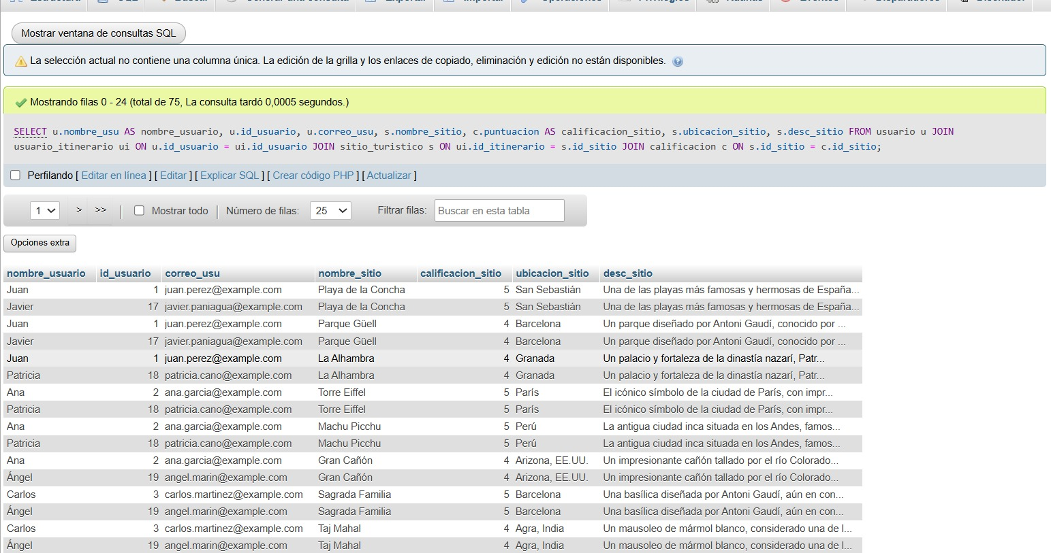

**Consulta 7:**

mostrar datos de la empresa y datos de sus anuncios

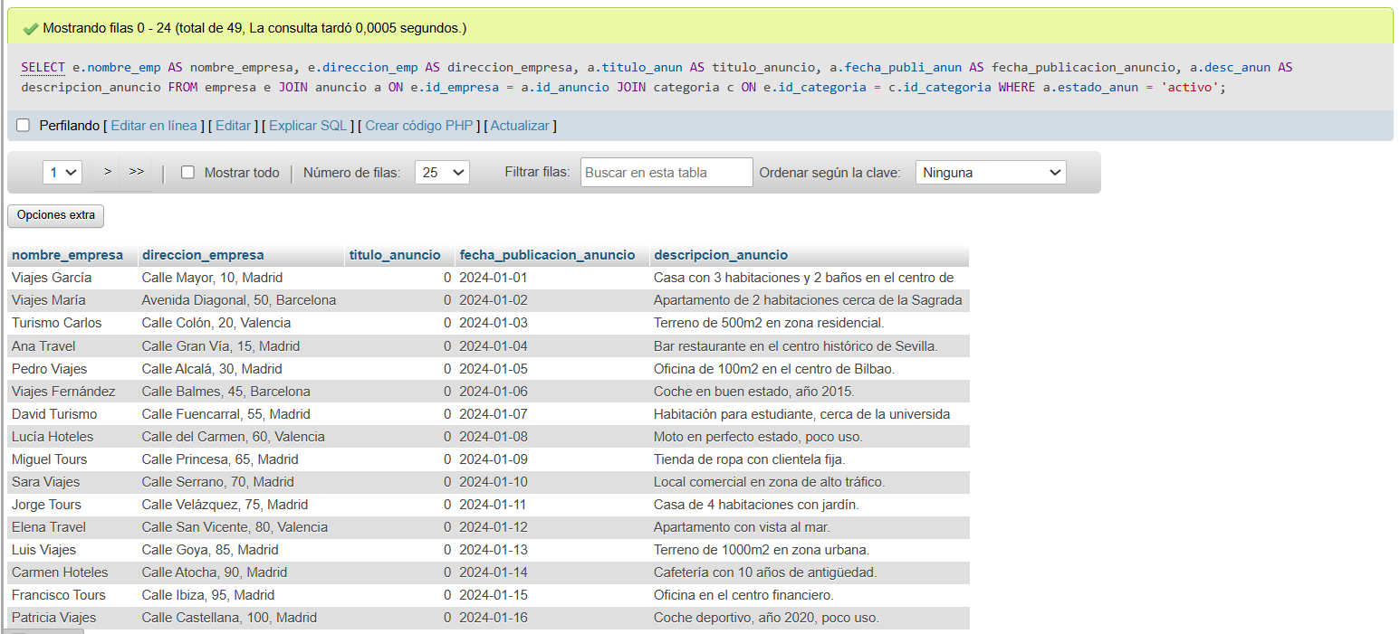

**Consulta 8:**

mostrar información del sitio turístico

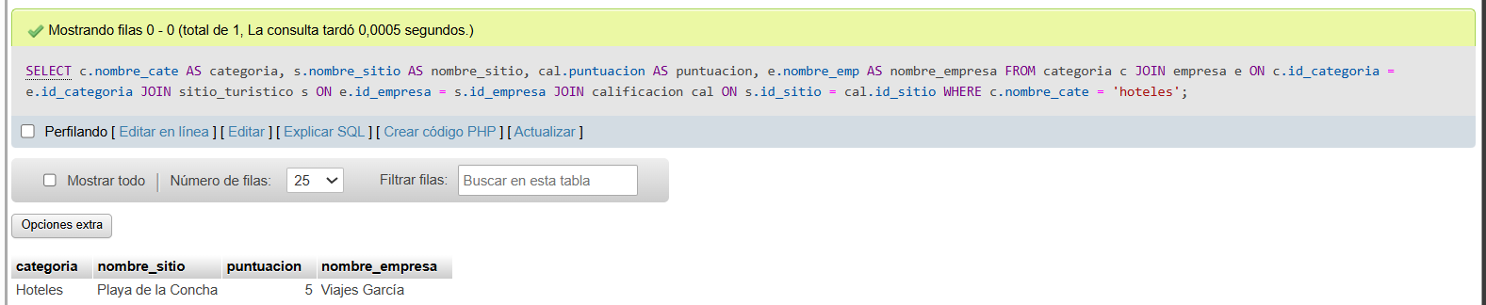

**Consulta 9:**

mostrar los datos del usuario y las fechas en que se genero la reserva, también a la empresa que se hizo la reserva

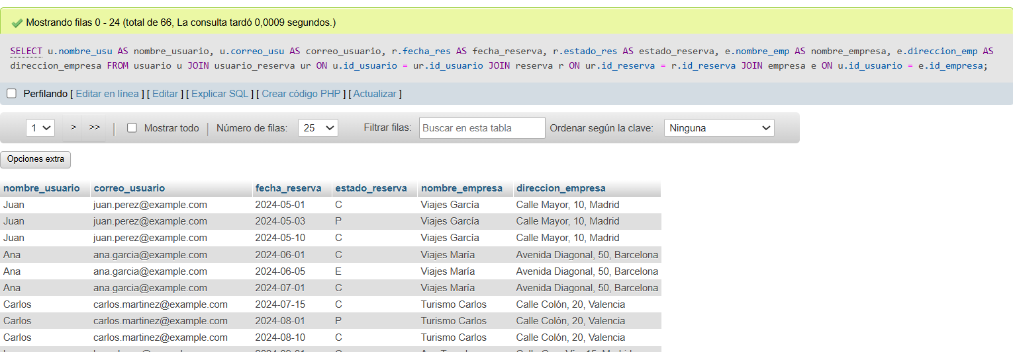

**Consulta 10:**

mostrar el usuario, el sitio al que va a ir y la fecha del itinerario

